**RENCANA PELAKSANAAN PEMBELAJARAN**

|  |  |  |  |  |
| --- | --- | --- | --- | --- |
| **Mata Pelajaran** | **Sekolah** | **Kelas** | **Materi Pokok** | **Alokasi Waktu** |
| Jaringan Berbasis Luas | SMK Negeri 1 Mepanga | XI TKJ | WAN | 6 x 45 menit |

|  |  |
| --- | --- |
| **Kompetensi Dasar** | **Indikator Pencapaian Kompetensi** |
| KD 3.1 Mengevaluasi jaringan berbasis luas | 3.1.1 Menjelaskan jaringan berbasis luas  3.1.2 Menjelaskan fungsi perangkat WAN  3.1.3 Memahami standar WAN  3.1.4 Menjelaskan dasar-dasar routing |
| KD 4.1 Membuat jaringan berbasis luas | 4.1.1 Melakukan routing static dan dynamic  4.1.2 Menuji hasil konfigurasi routing |

1. **Tujuan Pembelajaran**

Melalui kegiatan pembelajaran dengan metode cooperative Jigsaw peserta didik dapat mengevaluasi jaringan berbasis luas dan mampu melakukan konfigurasi routing static dan dinamik

1. **Langkah-langkah Pembelajaran (metode Jigsaw*)***
   * 1. Peserta didik mengamati slide presentasi yang ditampilkan oleh guru (stimulus tentang pentingnya membedakan alamat IP dan proses routing)
     2. Peserta didi dibagi menjadi kelompok Ahli dan Kelompok Asal dengan pembagian materi sebagai berikut :

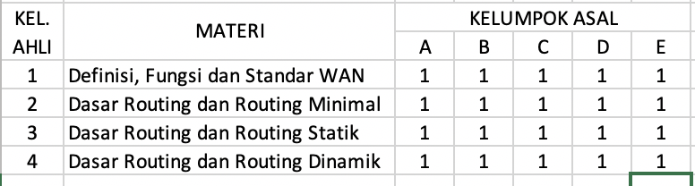

* + 1. Peserta didik berdiskusi dalam kelompok Ahli
    2. Peserta didik kembali ke kelompok asal dan dilanjutkan dengan mempraktekkan
       - Routing Statik
       - Routing DInamik
    3. Peserta didik membuat bahan presentasi berisi materi dan hasil praktek
    4. Peserta didik mempresentasikan hasil kerjanya
    5. Peserta didik menarik kesimpulan

1. **Penilaian**
   * 1. Sikap : Observasi langsung
     2. Pengetahuan : Tes tertulis bentuk *optional choice*

Portofolio : bahan presentasi (laporan atau slide presentasi)

* + 1. Keterampilan : DNS Server dan hasil pengujiannya

Mepanga, 20 Juli 2019

Mengetahui:

Kepala SMK Negeri 1 Mepanga, Guru Mata Pelajaran,

Joko Sarwono, S.Pd. Isnaeni Setiyadi, S.Kom., M.Eng.

NIP. 19661016 199103 1 010